INSTRUKTIONER
- laget.se

Allmänt
Alla måste fylla i de träningar och matcher som ni har med laget. Utan detta får klubben inget statligt och kommunalt stöd. DETTA ÄR ETT KRAV!

Fyll i all information efter varje träning och match så blir det enklare

Nedan följer instruktioner hur detta går till för laget.se

Instruktioner
Se till att truppen är up-to-date med spelare och tränare. Det måste även finnas personnummer (10 siffror). Detta gör lagledare/tränare. Ni måste logga in (administrator)
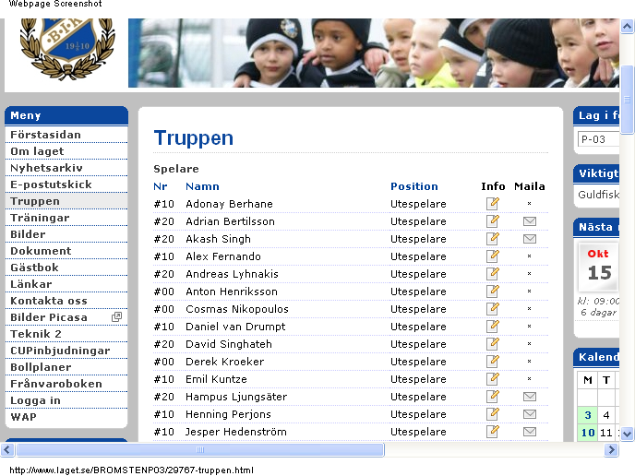

Lägg upp alla träningar i kalender. Logga in och lägg till enstaka eller upprepade träning.

Gå först in på Händelser
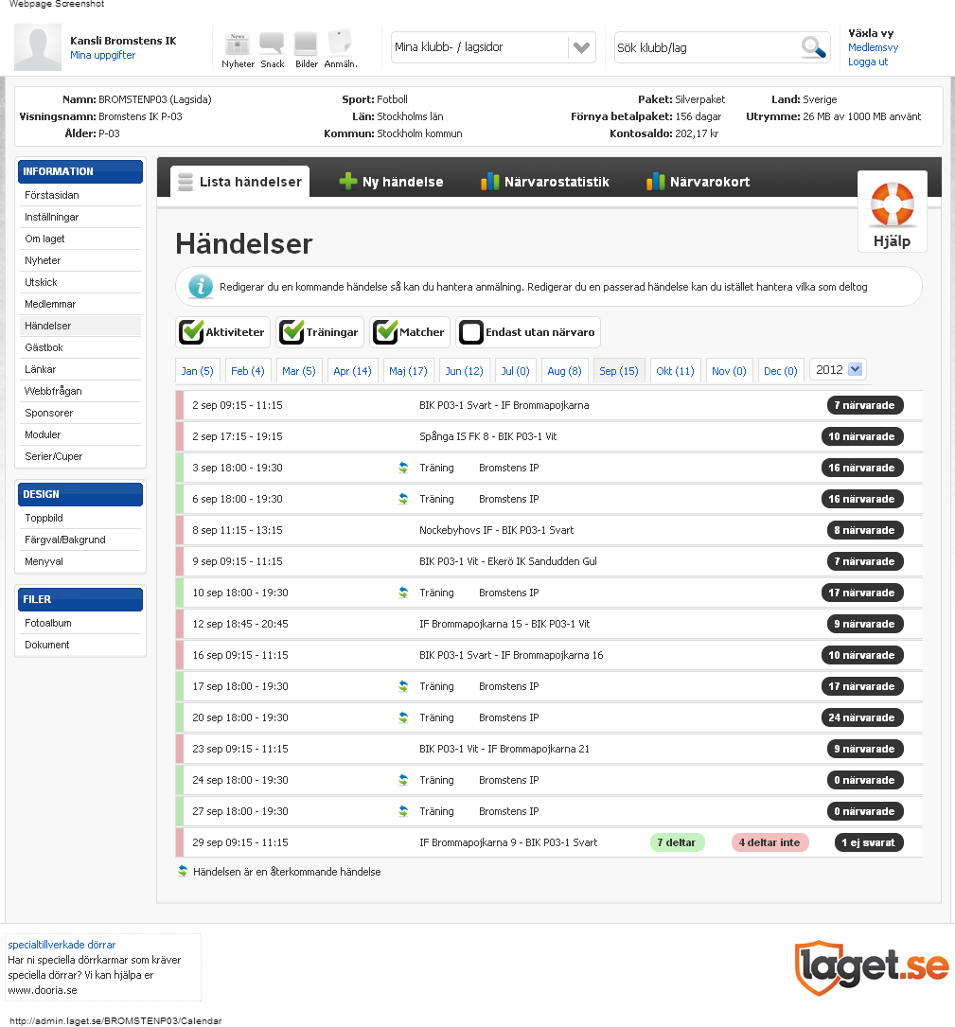

Markera Ny händelse.
Lägg till enstaka eller återkommande händelse

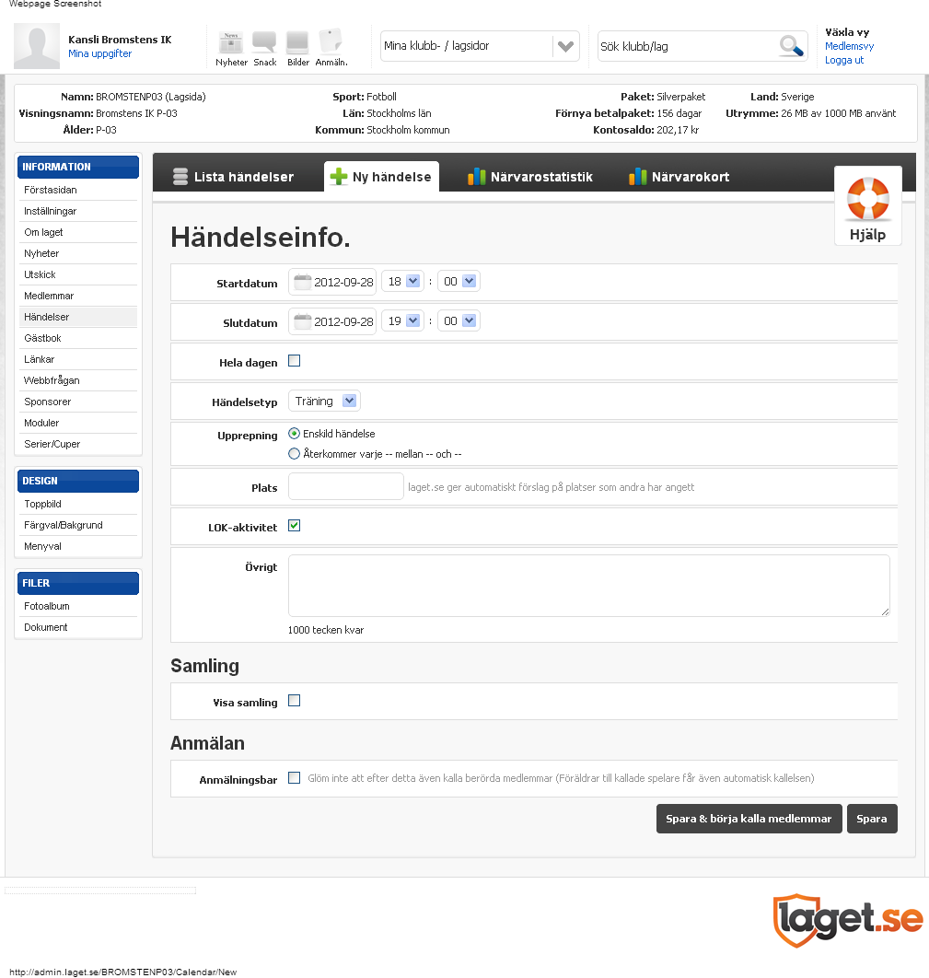Samma sak

Och matcher. Logga in.
Klicka på Serier och lägg till en serie (tex Sanktan 2012)
Lägg sedan till alla lag i Cup eller serien. För Sanktan så går ni till
http://www.stff.se/FA/FORENING/foreningvisa.aspx?foreningsnr=1318
och klickar på ert lag tex för F02 http://www.stff.se/FA/TAVLING/SERIETABELL.aspx?serieid=15463&tavlingsid=1500
Lägg till alla lagen i serien.

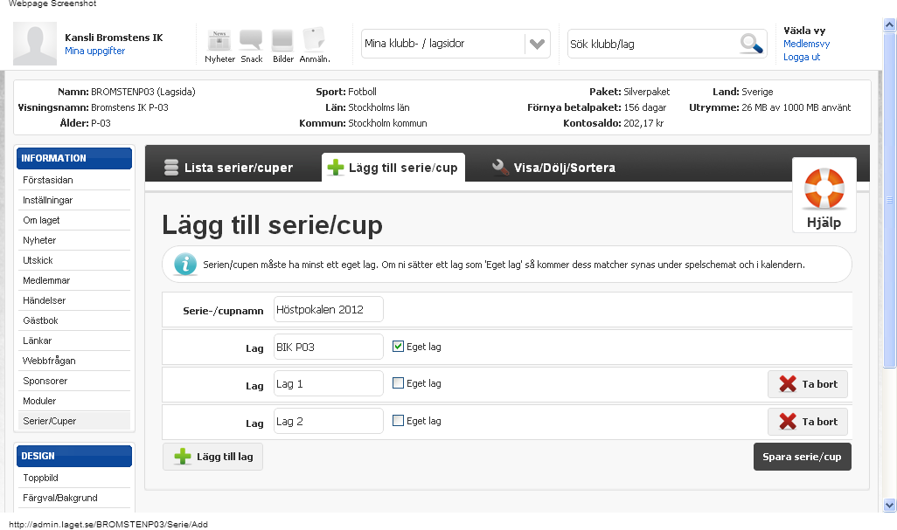

Lägg sedan till alla matcher

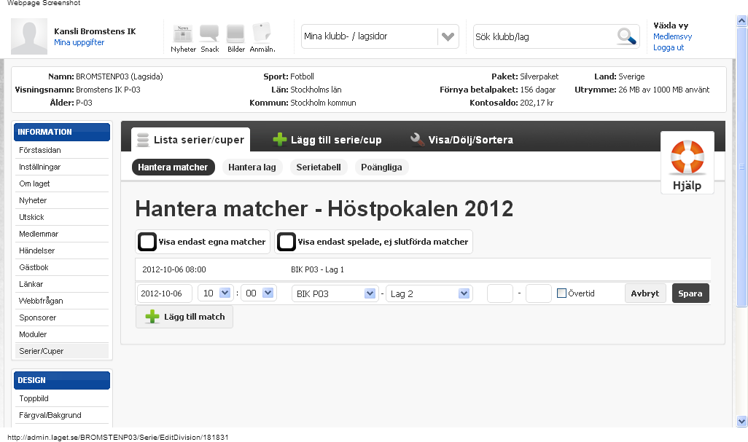

Lägg sedan till alla matcher under den valda Serien. I det här fallet Sanktan2012. Ni hittar alla matcher genom stff länkarna ovan. I F02s fall ser det ut så här under stff

Seriematcher för lag: | Bromstens IK - F10- 4 L, 2012
Serietabell

Datum | Tid | Omg | Hemmalag | Bortalag | Resultat | Anläggning | MatchNr
2012-04-22 | 16:00 | 1 | Bromstens IK | Kallhälls FF Blå |  | Bromstens IP | 15463005
2012-04-28 | 11:00 | 2 | Åkersberga BK | Bromstens IK |  | Margretelund BP | 15463009
2012-05-06 | 16:00 | 3 | Bromstens IK | Järfälla FF |  | Bromstens IP | 15463019
2012-05-12 | 13:00 | 4 | Ekerö IK Vit | Bromstens IK |  | Träkvistavallen | 15463022
2012-05-27 | 16:00 | 5 | Bromstens IK | Sundbybergs IK |  | Bromstens IP | 15463033
2012-06-02 | 11:45 | 6 | IFK Vaxholm Blå | Bromstens IK |  | Vaxö IP | 15463042
2012-06-10 | 16:00 | 7 | Vallentuna BK Dam | Bromstens IK |  | Vallentuna IP | 15463046
2012-08-26 | 16:00 | 8 | Bromstens IK | FK Bromma |  | Bromstens IP | 15463050
2012-09-02 | 12:00 | 9 | Norrtulls SK 2 | Bromstens IK |  | Johannes BP | 15463058
2012-09-09 | 16:00 | 10 | Bromstens IK | IF Brommapojkarna 6 |  | Bromstens IP | 15463065
2012-09-23 | 16:00 | 12 | Bromstens IK | Stockholms Internationella IK |  | Bromstens IP | 15463080
2012-09-30 | 09:45 | 13 | Ekerö IK Gul | Bromstens IK |  | Träkvistavallen | 15463089

Gå sedan tillbaka till händelse och uppdatera den valda matchen (6 okt 08.00 P03 – Lag 1)

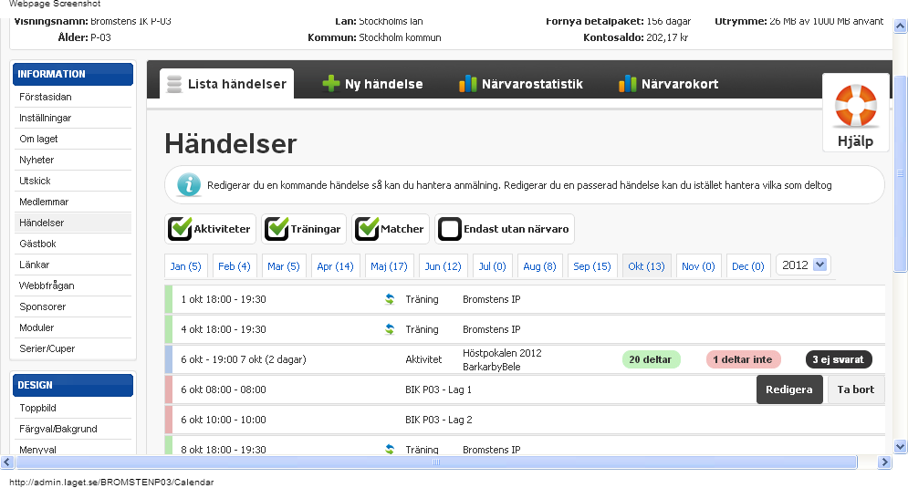

Om det är en match som spelas i tex Ekerö. Lägg då till att ni samlas på BIKs Plats för gemensam avfärd tex 12.00 (om matchen börjar 13.00). Lägg gärna till länk till karta (http://kartor.eniro.se/m/9oKoi i detta fallet.)
Gå förs in på Händelse info
Glöm inte att markera
- LOK aktivitet
- Samling
- Anmälan (om ni vill använda er av systemets anmälan

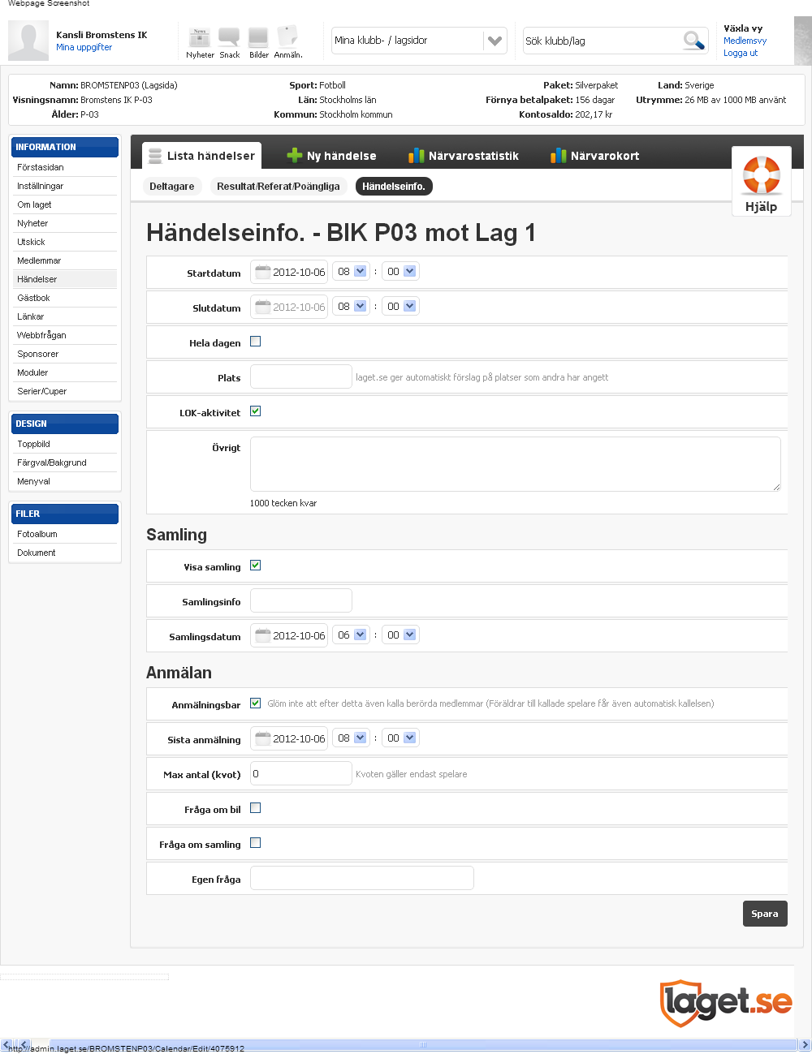

Nu kan ni gå tillbaka till Deltagare och markera de som ni vill skall kallas till matchen

När en match är spelad så ”Slutför” ni matchen i samma fönster och markerar Resultat/Referat/Poängliga

.

NU TILL DET VIKTIGA – LOK Stöd
Efter varje träning/aktivitet eller match, gå till Händelser och markera din träning/match och markera Redigera

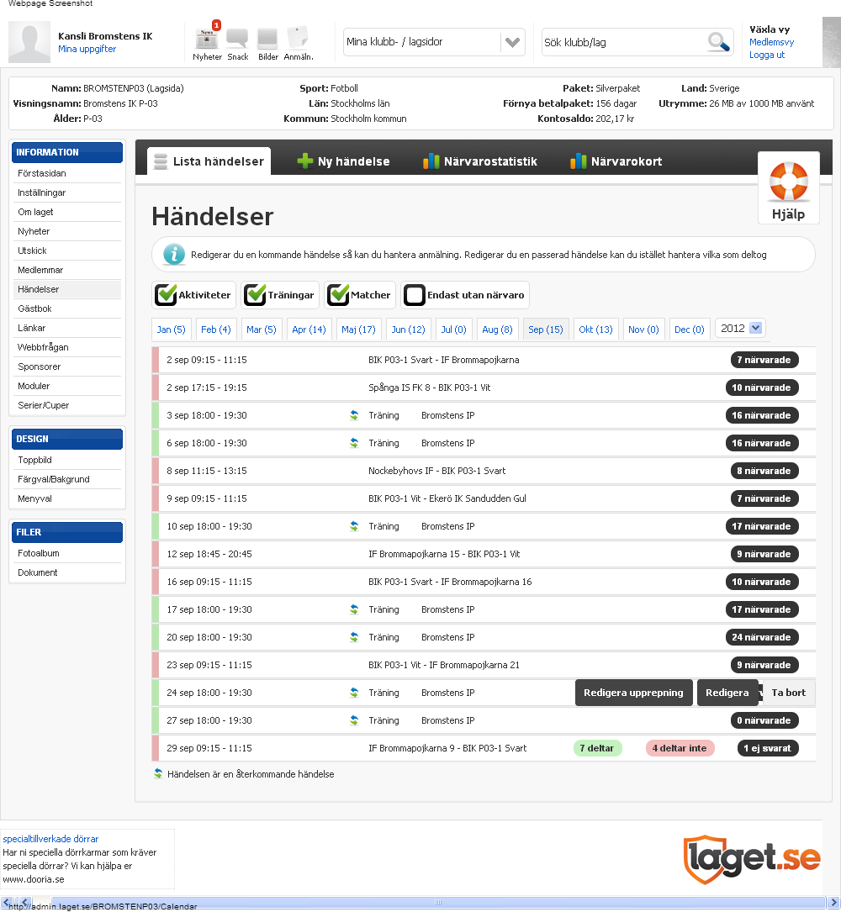

Markera vilka som var med på varje träning/aktivitet eller matchen. Notera att det måste finnas personnummer från laglistan på alla. Markera både tränare och spelare. Om inga tränare markeras ogillas det och inget bidrag betala ut.
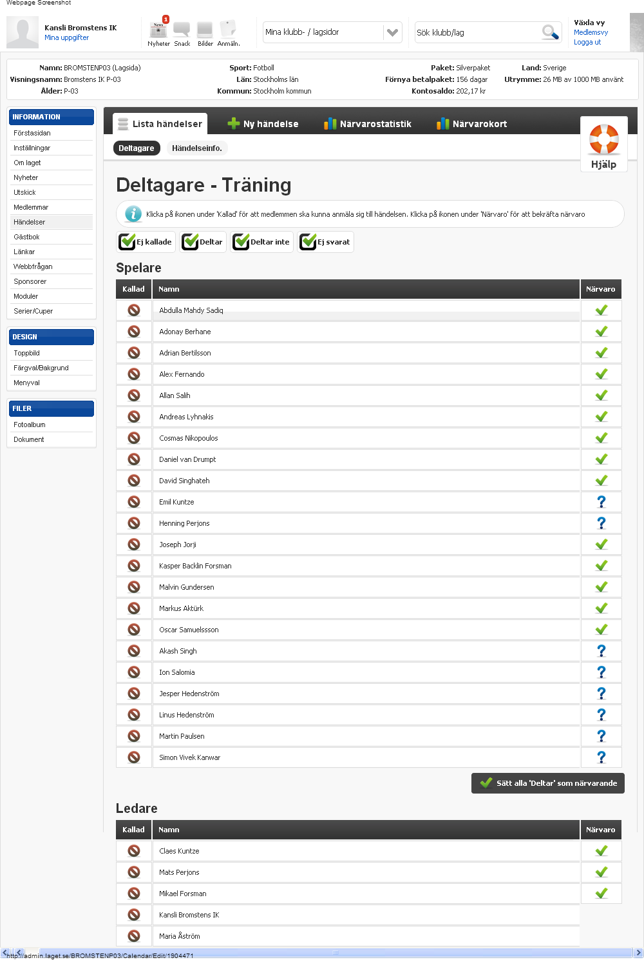

SMS
Skicka gärna SMS till grupp via SMSgrupp
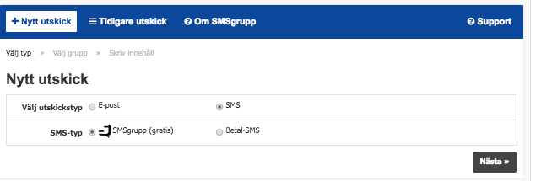
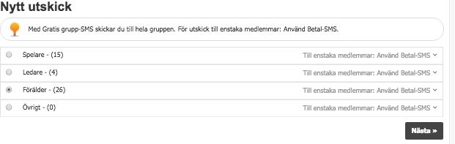

Glöm inte att när ni skickat ert första SMS via laget.se så skall ni gå in till inställningar
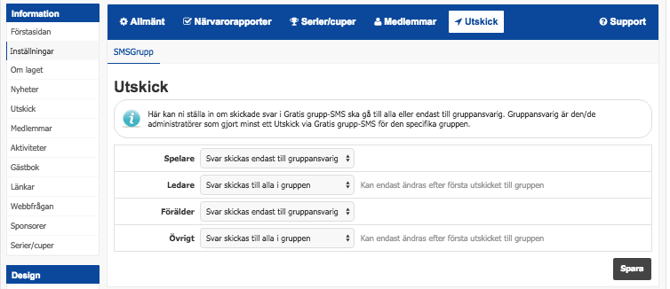
Där talar ni om en förälder svarar om det då skall gå till hela gruppen eller bara ledarna. Det sista är att föredra.
Om ni har en annan grupp bara för ledare så kan ni ha så att alla ser alla svar.

Har ni några frågor så prata med ordförande/ungdomsledare eller någon annan tränare så hjälper dom er.

/ BIK

